Câu **1**: [TH]

Bạn hãy chọn đáp án đúng để điền vào ô trống.  
Kết quả của phép tính 18 : 2 + 33 [[lớn hơn]] kết quả của phép tính 5 × 8.

Lời giải:

**Bước 1:**

**Lý thuyết:**  
Kết hợp phép tính. Lập phép tính đúng (phép chia).  
  
Ta có:  
18 : 2 + 33 = 9 + 33 = 42.  
5 × 8 = 40.  
Vì 42 > 40 nên 18 : 2 + 33 > 5 × 8.  
Vậy đáp án đúng cần chọn là "lớn hơn".  
**Đáp án:**  
lớn hơn

Câu **2**: [TH]

Bạn hãy chọn đáp án đúng.  
Kết quả của phép tính 10 : 2 × 7 + 14 có phải là một số tròn chục không?

A. Không.

B. Có.

Lời giải:

**Bước 1:**

**Lý thuyết:**  
Kết hợp phép tính. Lập phép tính đúng (phép chia).  
  
Ta có: 10 : 2 × 7 + 14 = 5 × 7 + 14 = 35 + 14 = 49.  
Vì 49 không phải là một số tròn chục nên k ết quả của phép tính 10 : 2 × 7 + 14 không phải là một số tròn chục.  
Vậy đáp án đúng là "không".  
**Đáp án:**  
Không.

Câu **3**: [TH]

Bạn hãy điền số thích hợp vào ô trống.  
Cho hình sau:  
Chữ số thích hợp điền vào ô trống trong hình trên để được phép so sánh đúng là [[0]].

Lời giải:

**Bước 1:**

**Lý thuyết:**  
Kết hợp phép tính. Lập phép tính đúng (phép chia).  
  
Ta có: 16 : 2 + 23 = 8 + 23 = 31.  
Vì chỉ có số 30 thỏa mãn là số có chữ số hàng chục là 3 và nhỏ hơn số 31 nên 30 < 16 : 2 + 23.  
Vậy chữ số thích hợp điền vào ô trống trong hình trên để được phép so sánh đúng là 0.  
**Đáp án:**  
0.

Câu **4**: [TH]

Bạn hãy chọn đáp án đúng.  
Cho hình sau:  
Số thích hợp điền vào ô trống trong hình trên để được phép so sánh đúng là

A. 10.

B. 9. C. 8. D. 7.

Lời giải:

**Bước 1:**

**Lý thuyết:**  
Kết hợp phép tính. Lập phép tính đúng (phép chia).  
  
Vì 20 : 5 + 16 = 4 + 16 = 20 nên để được phép so sánh đúng thì 2 nhân với số cần điền vào ô trống trong hình trên phải bằng 20.  
Vì 2 × 10 = 20 nên số thích hợp điền vào ô trống trong hình trên để được phép so sánh đúng là 10.  
**Đáp án:**  
10.

Câu **5**: [TH]

Bạn hãy chọn đáp án đúng.  
Cho hình sau:  
Nếu ta điền vào hai ô trống trong hình trên lần lượt từ trái qua phải là hai số 7 và 3 thì ta được phép so sánh đúng hay phép so sánh sai?

A. Phép so sánh đúng.

B. Phép so sánh sai.

Lời giải:

**Bước 1:**

**Lý thuyết:**  
Kết hợp phép tính. Lập phép tính đúng (phép chia).  
  
Nếu ta điền vào hai ô trống trong hình trên lần lượt từ trái qua phải là hai số 7 và 3 thì ta được phép so sánh là: 25 : 5 × 7 = 28 + 3.  
Ta có:  
25 : 5 × 7 = 5 × 7 = 35.  
28 + 3 = 31.  
Vì 35 > 31 nên 25 : 5 × 7 > 28 + 3.  
Do đó phép so sánh 25 : 5 × 7 = 28 + 3 là phép so sánh sai.  
Vậy n ếu ta điền vào hai ô trống trong hình trên lần lượt từ trái qua phải là hai số 7 và 3 thì ta được phép so sánh sai.  
**Đáp án:**  
Phép so sánh sai.

Câu **6**: [TH]

Bạn hãy chọn đáp án đúng.  
  
Dấu thích hợp điền vào ô trống là

A. + B. −

C. ×

Lời giải:

**Bước 1:**

Vì: 10 : 2 + 4 = 5 + 4 = 9 ;  
10 : 2 − 4 = 5 − 4 = 1 ;  
10 : 2 × 4 = 5 × 4 = 5 + 5 + 5 + 5 = 20.  
Nên dấu cần điền vào ô trống để được phép tính đúng là: × .  
**Đáp án:**  
× .

Câu **7**: [TH]

Chọn các đáp án thích hợp.  
Với các số 2 ; 4 ; 8 ; 18 và các dấu " : , = , × " ta có thể lập được phép tính. Hỏi phép tính nào dưới đây là **sai**?  
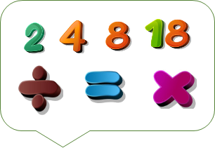

A. 8:2=4. B. 2×4=8.

C. 2×4=18.

D. 18:2=4.

Lời giải:

**Bước 1:**

Các phép tính đúng lập được từ các số 2 ; 4 ; 9 ; 18 và các dấu " : , = , × " là:  
8 : 2 = 4 ; 8 : 4 = 2 ; 2 × 4 = 8 ; 4 × 2 = 8 ; 2 × 9 = 18 và 18 : 2 = 9.  
Vậy phép tính đúng là: 8 : 2 = 4 ; 2 × 4 = 8 và phép tính sai là: 2 × 4 = 18 và 18 : 2 = 4.  
**Đáp án:**  
2 × 4 = 18.  
18 : 2 = 4.

Câu **8**: [TH]

Chọn các đáp án đúng.  
(Có thể chọn nhiều hơn một đáp án)  
Với ba số 2 ; 6 ; 8 và các dấu : , > , < , = ta có thể lập được phép tính và so sánh đúng là:

A. 8:2<6.

B. 8:2=6.

C. 6:2<8.

D. 6:2=8.

Lời giải:

**Bước 1:**

Ta có: 6 : 2 = 3 ; 8 : 2 = 4.  
Vì 3 < 8 và 4 < 6 nên các so sánh đúng lập được từ các số 2 ; 6 ; 8 và các dấu là: 8 : 2 < 6 và 6 : 2 < 8.  
Phép chia 8 : 2 = 6 và 6 : 2 = 8 là phép tính sai.  
**Đáp án:**  
8 : 2 < 6.  
6 : 2 < 8.

Câu **9**: [TH]

Bạn hãy chọn đáp án đúng.  
Cho bài toán sau:  
Có 3 chục quả cam được chia đều thành 5 đĩa. Hỏi mỗi đĩa có mấy quả cam?  
Hỏi trong các phép tính sau, phép tính nào được sử dụng để giải bài toán trên?  


A. 30:5=6.

B. 30−5=25. C. 30+5=35.

Lời giải:

**Bước 1:**

**Lý thuyết:**  
Kết hợp phép tính. Lập phép tính đúng (phép chia).  
  
Giải bài toán:  
Đổi: **3**chục **= 30.**  
Mỗi đĩa có số quả cam là:  
30 : 5 = 6 (quả).  
Đáp số: 6 quả.  
Vậy trong các phép tính trên, phép tính được sử dụng để giải bài toán trên là 30 : 5 = 6.  
**Đáp án:**  
30 : 5 = 6.

Câu **10**: [TH]

Bạn hãy điền số thích hợp vào ô trống.  
Nam đếm trong chuồng thứ nhất có 12 con thỏ và số con thỏ trong chuồng thứ hai bằng số con thỏ trong chuồng thứ nhất chia cho 2 rồi cộng thêm 3. Hỏi có bao nhiêu con thỏ trong chuồng thứ hai?  
Trả lời: [[9]] con thỏ.

Lời giải:

**Bước 1:**

**Lý thuyết:**  
Kết hợp phép tính. Lập phép tính đúng (phép chia).  
  
Trong chuồng thứ hai có số con thỏ là:  
12 : 2 + 3 = 9 (con).  
Vậy số thích hợp cần điền vào ô trống là 9.  
**Đáp án:**  
9.

Câu **11**: [TH]

Bạn hãy điền số thích hợp vào ô trống.  
Mẹ mua về số ki-lô-gam lạc bằng số liền sau kết quả của phép tính 25 : 5 × 2 . Hỏi mẹ mua về bao nhiêu ki-lô-gam lạc?  
Trả lời: Mẹ mua về [[11]] ki-lô-gam lạc.

Lời giải:

**Bước 1:**

**Lý thuyết:**  
Kết hợp phép tính. Lập phép tính đúng (phép chia).  
  
Ta có: 25 : 5 × 2 = 5 × 2 = 10.  
Vì số liền sau của 10 là 11 nên mẹ mua về 11 k g lạc.  
Vậy số cần điền là 11.  
**Đáp án:**  
11.

Câu **12**: [TH]

Bạn hãy điền số thích hợp vào ô trống.  
Một lớp học có số học sinh nam là số tròn chục liền sau của 18. Biết số học sinh nữ của lớp học đó bằng số học sinh nam chia cho 5 rồi cộng thêm 11. Hỏi lớp đó có bao nhiêu học sinh nữ?  
Trả lời: [[15]] học sinh nữ.

Lời giải:

**Bước 1:**

**Lý thuyết:**  
Kết hợp phép tính. Lập phép tính đúng (phép chia).  
  
Vì số tròn chục liền sau của 18 là 20 nên lớp đó có 20 học sinh nam.  
Lớp đó có số học sinh nữ là:  
20 : 5 + 11 = 15 (học sinh).  
Vậy số thích hợp điền vào ô trống là 15.  
**Đáp án:**  
15

Câu **13**: [TH]

Bạn hãy chọn **tất cả**đáp án đúng.  
Với các số 2 ; 14 ; 7 ; 8 và các dấu ( : , > , < , = ) ta lập được phép so sánh đúng nào dưới đây?

A. 14:2=7.

B. 8:2>7.

C. 14:2<8.

D. 8:2=14.

Lời giải:

**Bước 1:**

**Lý thuyết:**  
Kết hợp phép tính. Lập phép tính đúng.  
  
Ta có: 14 : 2 = 7 ; 8 : 2 = 4.  
Vì 7 < 8 nên 14 : 2 < 8.  
Vì 4 < 7 nên 8 : 2 < 7.  
Vậy các đáp án đúng là: 14 : 2 = 7 ; 14 : 2 < 8.  
**Đáp án:**  
14 : 2 = 7.  
14 : 2 < 8.

Câu **14**: [TH]

Bạn hãy chọn đáp án đúng.  
Cho hình sau:  
  
Kết quả của phép tính trong hình trên:

A. không phải là số tròn chục.

B. là số tròn chục. C. có chữ số hàng chục bằng 4.

Lời giải:

**Bước 1:**

**Lý thuyết:**  
Kết hợp phép tính. Lập phép tính đúng.  
  
Ta có:  
18 : 2 + 27 + 15 = 9 + 27 + 15 = 36 + 15 = 51.  
Vì 51 là số có chữ số hàng chục bằng 5 và không phải là số tròn chục nên đáp án đúng là “không phải là số tròn chục”.  
**Đáp án:**  
không phải là số tròn chục.

Câu **15**: [TH]

Bạn hãy chọn đáp án đúng.  
Cho bài toán sau:  
Nhà Minh có một số cây bưởi và 15 cây cam. Biết số cây bưởi nhà Minh bằng số cây cam chia cho 5. Hỏi nhà Minh có bao nhiêu cây bưởi?  
Trong các phép tính dưới đây, phép tính đúng nào được sử dụng để giải bài toán trên?

A. 15:5=3.

B. 15−5=10. C. 15+5=20.

Lời giải:

**Bước 1:**

**Lý thuyết:**  
Kết hợp phép tính. Lập phép tính đúng.  
  
Giải bài toán trên:  
Nhà Minh có số cây bưởi là: 15 : 5 = 3 (cây).  
Đáp số: 3 cây.  
Vậy phép tính đúng được sử dụng để giải bài toán trên là 15 : 5 = 3.  
**Đáp án:**  
15 : 5 = 3.

Câu **16**: [TH]

Bạn hãy chọn đáp án đúng.  
Cho hình sau:  
  
Số thích hợp điền vào dấu ba chấm trong hình trên để được phép tính đúng là

A. 5.

B. 4. C. 3.

Lời giải:

**Bước 1:**

**Lý thuyết:**  
Kết hợp phép tính. Lập phép tính đúng.  
  
Vì 50 : 5 = 10 và 2 × 5 = 10 nên số thích hợp điền vào dấu ba chấm trong hình trên để được phép tính đúng là 5.  
Vậy đáp án đúng là 5.  
**Đáp án:**  
5.

Câu **17**: [TH]

Bạn hãy chọn đáp án đúng để điền vào ô trống.  
Cho: 8 : 2 + 16 . . . 22 .  
Dấu thích hợp cần điền vào chỗ ba chấm để được phép so sánh đúng là [[<]].

Lời giải:

**Bước 1:**

**Lý thuyết:**  
Kết hợp phép tính. Lập phép tính đúng.  
  
Ta có: 8 : 2 + 16 = 4 + 16 = 20.  
Vì 20 < 22 nên 8 : 2 + 16 < 22.  
Vậy dấu thích hợp cần điền vào chỗ ba chấm để được phép so sánh đúng là < .  
**Đáp án:**  
<

Câu **18**: [TH]

Bạn hãy chọn đáp án đúng.  
Cho hình vẽ sau:  
img_question  
Dấu thích hợp điền vào ô trống trong hình vẽ trên để được phép tính đúng là

A. ×

B. − C. +

Lời giải:

**Bước 1:**

**Lý thuyết:**  
Kết hợp phép tính. Lập phép tính đúng.  
  
Ta có:  
25 : 5 × 4 = 5 × 4 = 20.  
25 : 5 + 4 = 5 + 4 = 9 < 20.  
25 : 5 − 4 = 5 − 4 = 1 < 20.  
Vậy dấu thích hợp điền vào ô trống trong hình vẽ trên để được phép tính đúng là dấu × .  
**Đáp án:**  
×

Câu **19**: [TH]

Bạn hãy chọn đáp án đúng.  
Trong các số 16 ; 37 ; 32 ; 28 ; 40 , có bao nhiêu số thích hợp điền vào ô trống trong hình dưới đây để được phép so sánh đúng?  
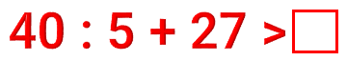

A. 3 số.

B. 2 số. C. 4 số. D. 5 số.

Lời giải:

**Bước 1:**

**Lý thuyết:**  
Kết hợp phép tính. Lập phép tính đúng.  
  
Ta có: 40 : 5 + 27 = 8 + 27 = 35.  
Vì 35 > 32 > 28 > 16 và 35 < 37 < 40 nên trong các số đã cho có 3 số thích hợp điền vào ô trống trong hình trên để được phép so sánh đúng là 32 ; 28 ; 16.  
Vậy đáp án đúng là 3 số.  
**Đáp án:**  
3 số.

Câu **20**: [TH]

Bạn hãy điền số thích hợp vào ô trống.  
Minh có số que tính bằng kết quả khi lấy 20 chia cho 5 rồi lại chia tiếp cho 2. Hỏi Minh có bao nhiêu que tính?  
Trả lời: Minh có [[2]] que tính.

Lời giải:

**Bước 1:**

**Lý thuyết:**  
Kết hợp phép tính. Lập phép tính đúng.  
  
Lấy 20 chia cho 5 rồi lại chia tiếp cho 2 ta được: 20 : 5 : 2 = 4 : 2 = 2.  
Do đó, Minh có 2 que tính.  
Vậy số thích hợp cần điền vào ô trống là 2.  
**Đáp án:**  
2.

Câu **21**: [TH]

Bạn hãy chọn đáp án đúng để điền vào ô trống.  
2 × [[6]] : 2 = 6.

Lời giải:

**Bước 1:**

**Lý thuyết:**  
Kết hợp phép tính. Lập phép tính đúng.  
  
Ta có:  
2 × 6 : 2 = 12 : 2 = 6.  
2 × 5 : 2 = 10 : 2 = 5.  
2 × 4 : 2 = 8 : 2 = 4.  
Vậy đáp án đúng cần chọn là 6.  
**Đáp án:**  
6.

Câu **22**: [TH]

Bạn hãy chọn đáp án đúng.  
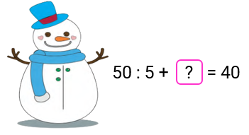  
Số thích hợp điền vào img_question là

A. 35

B. 30

Lời giải:

**Bước 1:**

**Lý thuyết:**  
Kết hợp phép tính. Lập phép tính đúng (phép chia).  
  
Nếu số thích hợp điền vào img_question là 35 thì ta có: 50 : 5 + 35 = 40.  
Vì 50 : 5 + 35 = 10 + 35 = 45 > 40.  
Do đó: 50 : 5 + 35 = 40 (sai)  
Nếu số thích hợp điền vào img_question là 30 thì ta có: 50 : 5 + 30 = 40.  
Vì 50 : 5 + 30 = 10 + 30 = 40  
Do đó: 50 : 5 + 30 = 40 (đúng)  
Vậy số thích hợp điền vào img_question là 30 .  
**Đáp án:**  
30

Câu **23**: [TH]

Bạn hãy chọn đáp án đúng.  
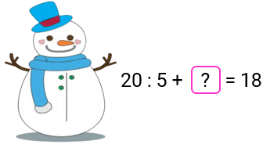  
Số thích hợp điền vào img_question là

A. 12

B. 14

Lời giải:

**Bước 1:**

**Lý thuyết:**  
Kết hợp phép tính. Lập phép tính đúng (phép chia).  
  
Nếu số thích hợp điền vào img_question là 12 thì ta có: 20 : 5 + 12 = 18.  
Vì 20 : 5 + 12 = 4 + 12 = 16 < 18.  
Do đó: 20 : 5 + 12 = 18 (sai)  
Nếu số thích hợp điền vào img_question là 14 thì ta có: 20 : 5 + 14 = 18.  
Vì 20 : 5 + 14 = 4 + 14 = 18.  
Do đó: 20 : 5 + 14 = 18 (đúng)  
Vậy số thích hợp điền vào img_question là 14 .  
**Đáp án:**  
14

Câu **24**: [TH]

Bạn hãy chọn đáp án đúng.  
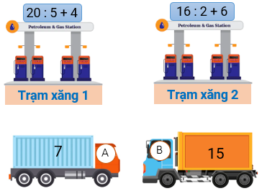  
Trong các nhận xét sau, nhận xét nào đúng?

A. Xe A đi đến trạm xăng 2. B. Xe B đi đến trạm xăng 1.

C. Cả hai xe không đi đến trạm xăng nào.

Lời giải:

**Bước 1:**

**Lý thuyết:**  
Kết hợp phép tính. Lập phép tính đúng (phép chia).  
  
Ta có:  
20 : 5 + 4 = 4 + 4 = 8.  
16 : 2 + 6 = 8 + 6 = 14.  
Do đó, cả hai xe không đi đến trạm xăng nào.  
**Đáp án:**  
Cả hai xe không đi đến trạm xăng nào.

Câu **25**: [TH]

Bạn hãy chọn đáp án đúng.  
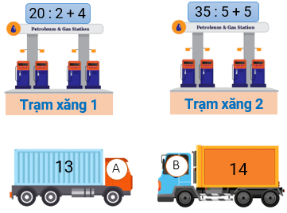  
Trong các nhận xét sau, nhận xét nào đúng?

A. Xe A đi đến trạm xăng 2.

B. Xe B đi đến trạm xăng 1.

C. Cả hai xe không đi đến trạm xăng nào.

Lời giải:

**Bước 1:**

**Lý thuyết:**  
Kết hợp phép tính. Lập phép tính đúng (phép chia).  
  
Ta có:  
20 : 2 + 4 = 10 + 4 = 14.  
35 : 5 + 5 = 7 + 5 = 12.  
Do đó, xe A không đi đến trạm xăng nào, xe B đi đến trạm xăng 1.  
**Đáp án:**  
Xe B đi đến trạm xăng 1.

Câu **26**: [TH]

Bạn hãy chọn đáp án đúng.  
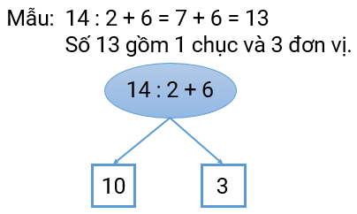  
Thực hiện theo mẫu và cho biết trong các kết luận sau, kết luận nào đúng?

A.

B. C. D.

Lời giải:

**Bước 1:**

**Lý thuyết:**  
Kết hợp phép tính. Lập phép tính đúng (phép chia).  
  
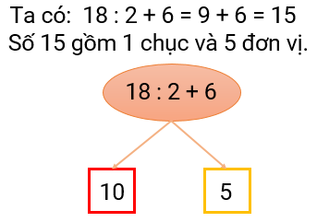  
**Đáp án:**  
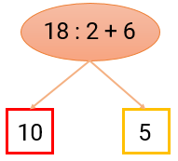

Câu **27**: [TH]

Bạn hãy chọn đáp án đúng.  
  
Thực hiện theo mẫu và cho biết trong các kết luận sau, kết luận nào đúng?

A.

B. C. D.

Lời giải:

**Bước 1:**

**Lý thuyết:**  
Kết hợp phép tính. Lập phép tính đúng (phép chia).  
  
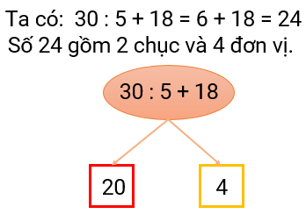  
**Đáp án:**  
